Ełk, 16 marca 2021 r.
BRG.0012.4.3.2021
Komisja Rady Gminy Ełk
ds. Rolnictwa, Infrastruktury wiejskiej, Mienia komunalnego,
Bezpieczeństwa publicznego i Ochrony środowiska

Radni Gminy Ełk

Sołtysi Gminy Ełk

ZAWIADOMIENIE

Dotyczy: 26 posiedzenie Komisji Rady Gminy ds. Rolnictwa, Infrastruktury wiejskiej, Mienia komunalnego, Bezpieczeństwa publicznego i Ochrony środowiska

Na podstawie § 50 ust. 1 Statutu Gminy Ełk przyjętego Uchwałą Nr XXXI/218/2016 Rady Gminy Ełk z dnia 26 sierpnia 2016 r. (Dz. Urz. Woj. Warm.Maz. z 2016 r. poz. 3741 ze zm.) zawiadamiam, że: 22 marca 2021 r. o godz. 12:45 odbędzie się posiedzenie Komisji Rady Gminy Ełk ds. Rolnictwa, Infrastruktury wiejskiej, Mienia komunalnego, Bezpieczeństwa publicznego i Ochrony środowiska w sali konferencyjnej Urzędu Gminy Ełk, przy ul. T. Kościuszki 28 A, 19300 Ełk, z następującym porządkiem obrad:

- Otwarcie posiedzenia Komisji.
- Zatwierdzenie porządku obrad.
- Przyjęcie protokołu z 25 posiedzenia Komisji.
- Rozpatrzenie i zaopiniowanie uchwał w sprawie:

- nadania nazwy drodze wewnętrznej w miejscowości Chrzanowo Gmina Ek,
- zaliczenia drogi do kategorii dróg gminnych,
- przystąpienia do sporządzenia miejscowego planu zagospodarowania przestrzennego, dla obszaru położonego w gminie Ek, w obrębie Siedliska, obejmującego działki nr 292/2, 293/2, 294, 295, 304/5,
- programu opieki nad zwierzętami bezdomnymi oraz zapobieganiu bezdomności zwierząt na rok 2021,
- zmiany „Wieloletniego plan rozwoju i modernizacji urządzeń wodociągowych oraz urządzeń kanalizacyjnych będących w posiadaniu Zakładu Usług Gminnych Gmina Ełk Sp. z o.o. w Gminie Ełk na lata 2019-2022” stanowiącego załącznik do Uchwały nr VIII/45/2019 Rady Gminy Ełk z dnia 28 marca 2019r.
- Przedstawienie raportu z działalności ZUG za 2020 rok.
- Wolne wnioski.
- Zamknięcie obrad Komisji.

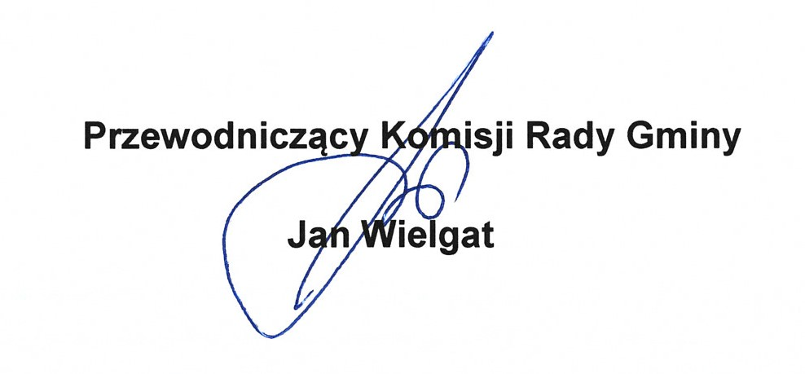

Z uwagi na rozprzestrzenianie się wirusa SARS-COV-2, obecność na Komisjach Rady Gminy ograniczona jest do członków Rady Gminy Ełk.
Ewentualne pytania i wnioski sołtysi i mieszkańcy mogą zadać do 22 marca 2021 r. godz. 11.00 na skrzynkę pocztową: r.nowosielska@elk.gmina.pl

POUCZENIE
W celu zapewnienia bezpieczeństwa, Radni przybywający na posiedzenia Komisji Rady Gminy Ełk są zobowiązane do:
      - zakrywania ust i nosa przy pomocy odzieży, maski, przyłbicy,
      - przeprowadzenia dezynfekcji rąk,
      - zachowania dystansu społecznego.

